인의지합(仁義之合), 을경합(乙庚合)이란 무엇인가?
 셀프사주 ・ 2025. 3. 13. 1:44
URL 복사 통계
본문 기타 기능
접기/펴기
황금길로 인도하는 사주여신
​
합의 종류 | 오행으로의 변화 | 의미와 특성
갑기합(甲己合) | 토(土)의 기운 생성 | 신뢰, 안정성, 화합
을경합(乙庚合) | 금(金)의 기운 생성 | 성취, 결실, 경제적 이득
병신합(丙辛合) | 수(水)의 기운 생성 | 지혜, 발전, 변화와 개혁
정임합(丁壬合) | 목(木)의 기운 생성 | 생명력, 성장, 창의성
무계합(戊癸合) | 화(火)의 기운 생성 | 정열, 활력, 감정적 유대
​
​
🍂 을경합(乙庚合)이란 무엇인가?
​
을경합은 천간의 두 번째인 을(乙, 음목)과 일곱 번째인 경(庚, 양금)이 만나 합(合)을 이루는 관계입니다.
- 을(乙)은 음목으로 풀, 덩굴식물, 꽃 등 작고 유연한 식물을 의미합니다.
- 경(庚)은 양금으로 큰 도끼, 칼, 바위, 금속 덩어리를 상징합니다.
본래 금(金)은 목(木)을 극하는 관계이지만, 을경합의 경우는 단순한 극이 아니라 서로 합쳐져 새로운 금(金)의 기운을 만들어내는 특별한 관계가 됩니다.
📌 을(乙, 작은 나무) + 경(庚, 큰 금속) → 금(金)의 기운 생성
즉, ‘식물이 금속을 만나 정교한 보석이나 장식품으로 재탄생하는’ 이미지로 이해하면 좋습니다.
​

🔖 을경합의 특징과 의미
을경합은 단순히 서로 상극이 아니라, 섬세한 목(乙)의 에너지가 강력한 금(庚)을 만나 성취, 결실, 경제적 이득으로 연결되는 특징을 가지고 있습니다.
- 서로 다른 성질을 가진 천간이 만나면서 창의력과 실용성이 결합된 탁월한 결과물을 만들어냅니다.
- 특히 을경합은 경제적 성과, 물질적 이득, 예술적 성취를 상징합니다.
- 갈등을 잘 극복하고 조화를 통해 현실적 성과를 얻는 형태로 나타납니다.

🌸 을경합을 가진 사람의 성격과 특성
을경합이 사주에 있는 사람은 일반적으로 다음과 같은 성향과 특징을 가집니다.
​
① 예술적 감각과 뛰어난 창의력
- 을(乙)의 유연성과 섬세함이 경(庚)의 예리함을 만나, 독창적이고 정교한 아이디어를 현실화시키는 능력이 뛰어납니다.
- 예술가, 디자이너, 기획자, 작가 등 창의성을 발휘하는 직업에 적합합니다.
​
② 현실감 있고 실용적인 성격
- 창의성에만 머무르지 않고, 반드시 현실적인 결과물로 이어지게 합니다.
- 현실적 감각이 뛰어나며, 경제적 이익을 잘 창출합니다.
- (예시: 미술가이면서 사업적 수완이 뛰어난 사람)
​
③ 타인과의 협력과 조화 능력 우수
- 본래 상극이었던 목과 금이 합을 이루듯, 타인과의 갈등도 잘 해소하고 협력합니다.
- 외교적이며, 타협과 설득에 강한 능력을 지닙니다.
​
④ 감성적이지만 강인한 내면
- 섬세한 감정과 강력한 의지가 공존합니다.
- 타인에게 부드럽게 보이나 실제로는 내면이 강인하고 집념이 있습니다.

⚖️ 을경합의 긍정적 영향과 부정적 영향
긍정적 영향 🌟 | 부정적 영향 ⚠️
창의성과 실용성의 조화 | 지나친 실리 추구로 인해 정서적 소외감
경제적 성공과 현실적 성과 | 인간관계에서 계산적으로 보일 수 있음
갈등 해결력과 협상력 | 스트레스에 예민해지고 신경이 날카로워질 수 있음
Tip: 인간적인 따뜻함과 정서적 균형을 유지하도록 노력하면
을경합의 단점은 줄이고 장점은 최대한 살릴 수 있습니다.
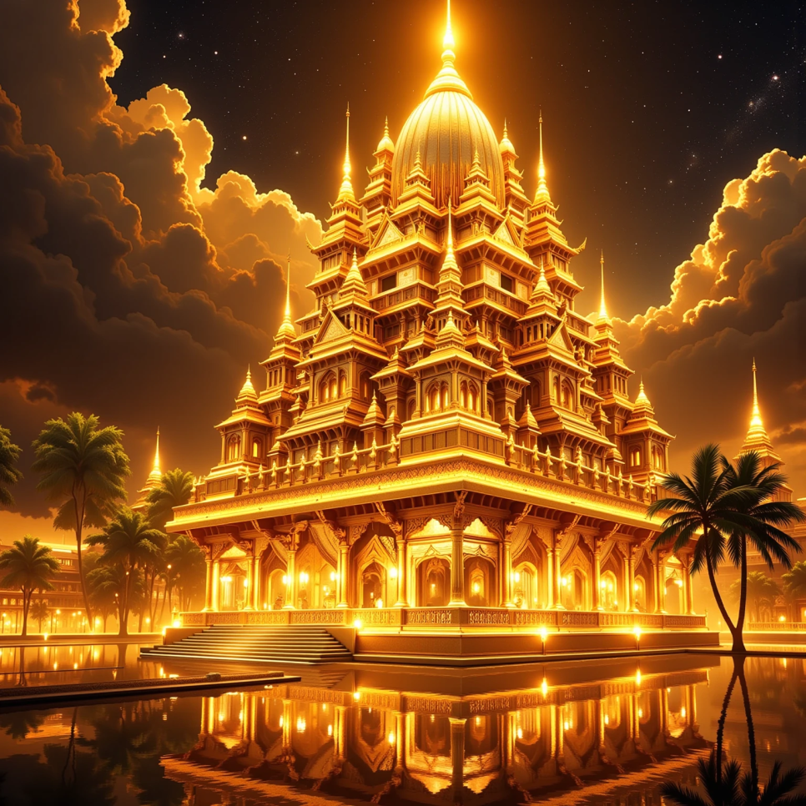

📚 을경합의 사주 적용과 예시
을경합은 주로 다음 상황에서 유용하게 활용할 수 있습니다.
​
① 직업·적성 선택
- 창의성과 현실성의 융합을 필요로 하는 직업:
- 예술가, 디자이너, 건축가
- 공예가, 요리사(창의적 레시피 개발)
- 마케팅 전문가, 사업가 등
- 유명 패션 디자이너: 창의적인 디자인(乙)을 실용적이고 상업적으로 성공(庚)시킴
- 인테리어 디자이너: 섬세한 감각(乙)을 건축자재(庚)와 결합하여 현실적인 작품 창조
​
② 인간관계 분석 및 궁합
- 을경합을 가진 사람은 겉으로 부드러우면서 내면은 강하고 단단해, 사람을 끌어당기는 매력이 있습니다.
- 이성을 볼 때도 겉으로 유약해 보이나 강단 있는 사람에게 매력을 느끼고, 실제로도 그런 사람과 궁합이 잘 맞습니다.
- 남편(庚)이 현실적 사업가, 아내(乙)가 섬세한 예술가라면 서로의 특성이 합을 이루어 시너지를 냄.
​
③ 건강 운세
- 을경합은 목과 금이 결합하므로, 호흡기(금)와 간(목)을 잘 관리하는 것이 좋습니다.
- 스트레스를 심하게 받으면 폐와 간에 피로가 누적될 수 있으므로 건강 관리 필요.

📝 사주에서 을경합 예시 분석
예시 사주
년주(乙丑) | 월주(庚辰) | 일주(己卯) | 시주(壬申)
- 연주(乙)와 월주(庚)가 합을 이뤄 을경합이 형성됩니다.
- 사회 초년기부터 창의적 능력을 현실적으로 구현할 가능성이 큽니다.
- 특히 월주에 경금이 있어 현실적이고 경제적인 안목이 탁월하며, 예술이나 창의적 분야에서 경제적 성공을 거둘 수 있는 구조입니다.
​

💡 을경합을 잘 활용하기 위한 실천적 조언
​
- 창의성을 현실화하는 구체적인 계획을 항상 세우는 것이 좋습니다.
- 사람들과의 관계에서 너무 실리적으로 접근하지 않고 정서적 교류를 함께 유지해야 더욱 효과적으로 성공할 수 있습니다.
- 스트레스 관리와 건강 관리를 일상화하는 것이 중요합니다.

